Министерство образования Красноярского края
краевое государственное бюджетное
профессиональное образовательное учреждение
«Красноярский аграрный техникум»

Методические указания для самостоятельной работы студентов в дистанционном режиме

Дисциплина: «Система автоматизированного проектирования»
очное отделение
Специальность: «Техническое обслуживание и ремонт автомобильного транспорта»
Составила: Демкина К.В.

Красноярск 2019
Методические указания
Составлены в соответствии с рабочей программой по дисциплине «Система автоматизированного проектирования» по специальности «Техническое обслуживание и ремонт автомобильного транспорта».
Учебная дисциплина «САПР» необходима обучающимся специальности «Техническое обслуживание и ремонт автомобильного транспорта» для проектирования участков и цехов эксплуатационных и ремонтных автотранспортных предприятий; разработка конструкторской и технологической документации для ремонта, модернизации и модификации транспортных средств.
Контрольная работа оформляется на печатных листах формата А4. Шрифт- Times New Roman, 14 пт. Абзац – 1,5 . Нумерация страниц и списка литературы обязательна.
В теоретическом вопросе должны содержаться рисунки, таблицы, схемы, пиктограммы.
Объем работы по 5 листов на каждую тему.
Электронные источники / ссылки указывать обязательно.
Работа будет состоять из двух вопросов:
- ПРАКТИЧЕСКОГО,
- ТЕОРЕТИЧЕСКОГО.

Работы выполнить, распечатать и принести на проверку преподавателю не позднее 20 марта 2019 года. На титульном листе указать номер группы и ФИО автора работы.

Распределение вариантов:
Вариант | 1 | 2 | 3 | 4 | 5 | 6 | 7
Буква фамилии обучающегося | Д-Ж | З-К | Л-О | П-Т | У-Х | Ц-Э | Ю-Я А-Г

Вариант 1.
История развития САПР.
Определение САПР. САПР как проблема.

Вариант 2.
Роль и место САПР в организации проектирования. Состав и структура САПР.

Вариант 3.
Классификация САПР. САПР как проблема.

Вариант 4.
История развития САПР.
Основы теории сложных систем в САПР.

Вариант 5.
Понятие системы. Примеры системы. Виды проектирования.

Вариант 6.
Аппаратное обеспечение САПР. Применение САПР.

Вариант 7.
Свойства сложных систем.
Структура иерархии. Модульное строение системы.

Практическое задание (обязательное к выполнению):
Выполнить построение чертежа в графической программе:
Перестроить чертеж: добавить второй вьезд. Расширить участок вдвое. Увеличить число рабочих мест. Добавить 2 верстака. Улучшить освещение.

Электронную версию чертежа отправить на эл.ящик demkinawsr@yandex.ru с темой письма «САПР» и фамилией автора работы.
Теоретический вопрос распечатать и сдать преподавателю не позднее 22 марта 2019г.
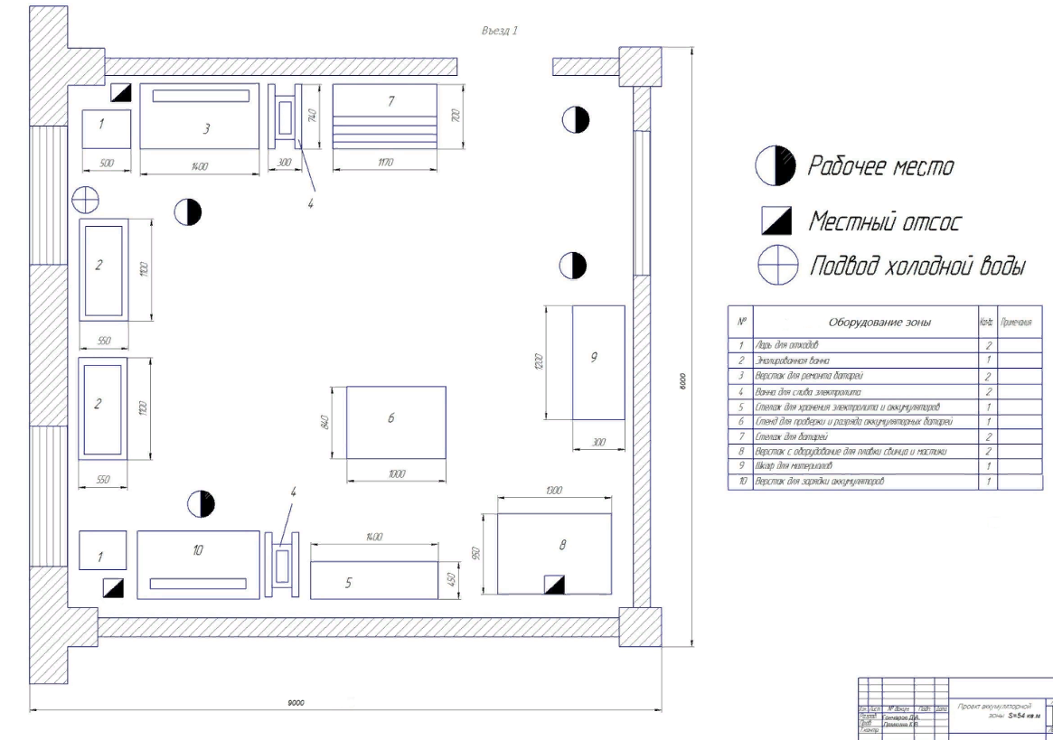

Рекомендованная информационные источники:
1. Автоматизация проектирования вычислительных систем. Языки, моделирование и базы данных / ред. М. Брейер. - М.: Мир, 2014. - 463 c.
2. Воройский, Ф. С. Основы проектирования автоматизированных библиотечно-информационных систем / Ф.С. Воройский. - М.: ФИЗМАТЛИТ, 2016. - 384 c.
3. Гвоздева, В. А. Основы построения автоматизированных информационных систем / В.А. Гвоздева, И.Ю. Лаврентьева. - М.: Форум, Инфра-М, 2016. - 320 c.
4. Герман-Галкин, С. Г. Matlab & Simulink. Проектирование мехатронных систем на ПК / С.Г. Герман-Галкин. - М.: Корона-Век, 2016. - 368 c.
5. Жуков, К. Г. Модельное проектирование встраиваемых систем в LabVIEW (+ DVD-ROM) / К.Г. Жуков. - М.: ДМК Пресс, 2015. - 688 c.

